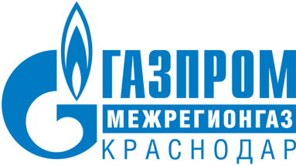

РЕЛИЗ

26.04.2023
г. Краснодар

«Газпром межрегионгаз Краснодар» подвел итоги работы с потребителями за 1 квартал 2023 года

Просроченная дебиторская задолженность жителей Краснодарского края перед ООО «Газпром межрегионгаз Краснодар» за год снизилась на 30,5 млн рублей и по состоянию на 31 марта составила 962,9 млн рублей.
Сокращение задолженности по итогам первого квартала отмечено среди абонентов 39 муниципальных образований края. Рост задолженности отмечен среди потребителей газа в Армавире, Краснодаре, Туапсе, в Тбилисском и Павловском районах.
«Улучшению платежной дисциплины среди населения и сокращению дебиторской задолженности способствует развитие дистанционных сервисов, таких как «Личный кабинет» и мобильное приложение «МойГАЗ». Они позволяют нашим абонентам оплачивать газ в удобное для них время и без комиссии. Количество пользователей данных сервисов в первом квартале увеличилось на 50 тысяч человек», – отметил заместитель генерального директора по реализации газа ООО «Газпром межрегионгаз Краснодар» Александр Лойко.
ООО «Газпром межрегионгаз Краснодар» напоминает, что неоплата газа в течение двух месяцев подряд влечет взыскание задолженности в судебном порядке и отключение от газоснабжения. Узнать о наличии задолженности можно из квитанции на оплату, в «Личном кабинете» на официальном сайте компании мргкраснодар.рф и в чат боте мессенджера Телеграм «МойГАЗ бот» (https://t.me/my_gaz_bot).

ПРЕСС-СЛУЖБА ООО «ГАЗПРОМ МЕЖРЕГИОНГАЗ КРАСНОДАР»

